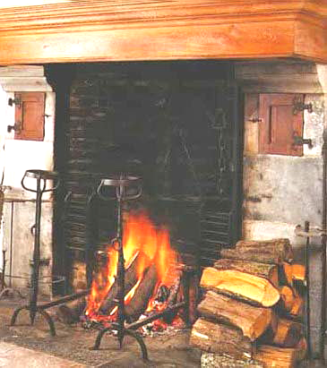
Quand vous serez bien vieille
Quand vous serez bien vieille, au soir à la chandelle,
Assise auprès du feu, dévidant et filant,
Direz chantant mes vers, en vous émerveillant :
« Ronsard me célébrait du temps que j’étais belle. »
Lors vous n’aurez servante oyant telle nouvelle,
Déjà sous le labeur à demi sommeillant,
Qui au bruit de mon nom ne s’aille réveillant,
Bénissant votre nom de louange immortelle.
Je serai sous la terre, et fantôme sans os,
Par les ombres myrteux je prendrai mon repos ;
Vous serez au foyer une vieille accroupie,
Regrettant mon amour et votre fier dédain.
Vivez, si m’en croyez, n’attendez à demain :
Cueillez dès aujourd’hui les roses de la vie.
Pierre de RONSARD (1524-1585)
Sonnets pour Hélène

Quand vous serez bien vieille
Quand vous serez bien vieille, au soir à la chandelle,
Assise auprès du feu, dévidant et filant,
Direz chantant mes vers, en vous émerveillant :
« Ronsard me célébrait du temps que j’étais belle. »
Lors vous n’aurez servante oyant telle nouvelle,
Déjà sous le labeur à demi sommeillant,
Qui au bruit de mon nom ne s’aille réveillant,
Bénissant votre nom de louange immortelle.
Je serai sous la terre, et fantôme sans os,
Par les ombres myrteux je prendrai mon repos ;
Vous serez au foyer une vieille accroupie,
Regrettant mon amour et votre fier dédain.
Vivez, si m’en croyez, n’attendez à demain :
Cueillez dès aujourd’hui les roses de la vie.
Pierre de RONSARD (1524-1585)
Sonnets pour Hélène
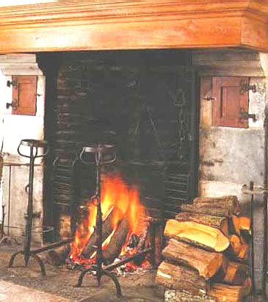
Quand vous serez bien vieille
Quand vous serez bien vieille, au soir à la chandelle,
Assise auprès du feu, dévidant et filant,
Direz chantant mes vers, en vous émerveillant :
« Ronsard me célébrait du temps que j’étais belle. »
Lors vous n’aurez servante oyant telle nouvelle,
Déjà sous le labeur à demi sommeillant,
Qui au bruit de mon nom ne s’aille réveillant,
Bénissant votre nom de louange immortelle.
Je serai sous la terre, et fantôme sans os,
Par les ombres myrteux je prendrai mon repos ;
Vous serez au foyer une vieille accroupie,
Regrettant mon amour et votre fier dédain.
Vivez, si m’en croyez, n’attendez à demain :
Cueillez dès aujourd’hui les roses de la vie.
Pierre de RONSARD (1524-1585)
Sonnets pour Hélène

Quand vous serez bien vieille
Quand vous serez bien vieille, au soir à la chandelle,
Assise auprès du feu, dévidant et filant,
Direz chantant mes vers, en vous émerveillant :
« Ronsard me célébrait du temps que j’étais belle. »
Lors vous n’aurez servante oyant telle nouvelle,
Déjà sous le labeur à demi sommeillant,
Qui au bruit de mon nom ne s’aille réveillant,
Bénissant votre nom de louange immortelle.
Je serai sous la terre, et fantôme sans os,
Par les ombres myrteux je prendrai mon repos ;
Vous serez au foyer une vieille accroupie,
Regrettant mon amour et votre fier dédain.
Vivez, si m’en croyez, n’attendez à demain :
Cueillez dès aujourd’hui les roses de la vie.
Pierre de RONSARD (1524-1585)
Sonnets pour Hélène

